№ техн.  карты | Наименование блюда | Порции по возрастам |  | Пищевые вещества  7-11 лет |  |  | Энергетическая ценность | Пищевые вещества  11-18 лет |  |  | Энергетическая ценность
 |  | 7-11 лет | 11-18 лет | Б | Ж | У |  | Б | Ж | У
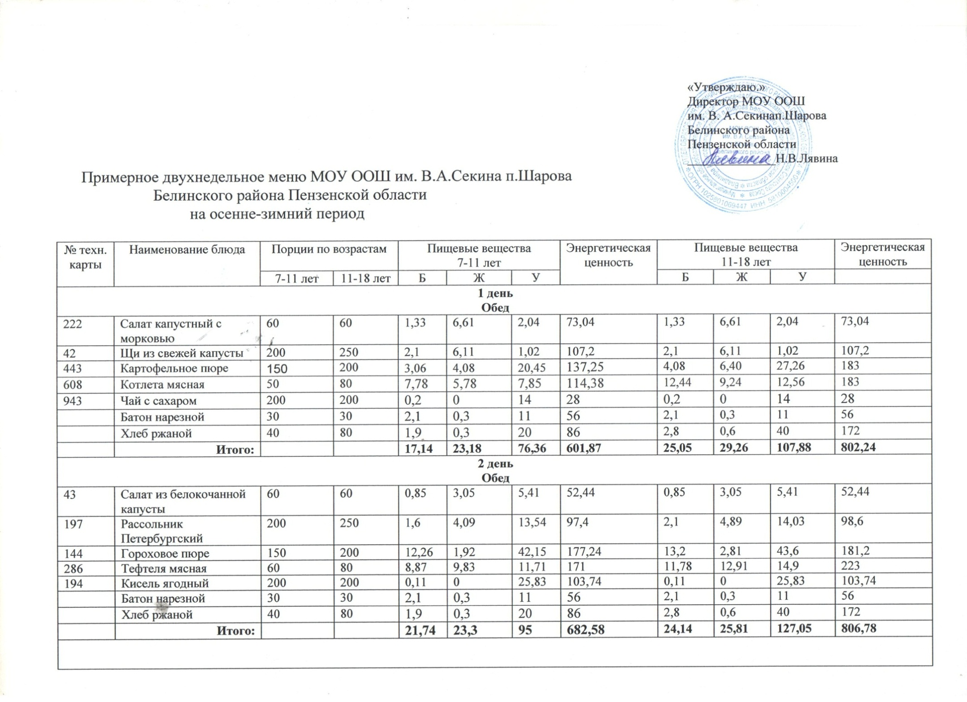

Меню на ___10.02.2023_______

222 | Салат капустный с морковью | 60 | 60 | 1,33 | 6,61 | 2,04 | 73,04 | 1,33 | 6,61 | 2,04 | 73,04
51 | Суп гороховый на мясном бульоне | 200 | 250 | 8,86 | 4,12 | 17,82 | 160,21 | 9,21 | 4,89 | 18,97 | 161,43
72 | Гуляш из курицы | 90 | 100 | 7,78 | 5,78 | 7,85 | 114,38 | 12,44 | 9,24 | 12,56 | 183
141 | Гречка отварная | 150 | 200 | 6,63 | 9,91 | 35,01 | 241,93 | 7,01 | 10,22 | 35,90 | 242,6
377 | Чай с лимоном | 200 | 200 | 0,13 | 0,02 | 15,2 | 62 | 0,13 | 0,02 | 15,2 | 62
 | Батон нарезной | 30 | 30 | 2,1 | 0,3 | 11 | 56 | 2,1 | 0,3 | 11 | 56
 | Хлеб ржаной | 40 | 80 | 1,9 | 0,3 | 20 | 86 | 2,8 | 0,6 | 40 | 172
 | Итого: |  |  | 28,68 | 27,04 | 108,92 | 765,56 | 35,02 | 31,88 | 135,67 | 922,07

